Maintenance des systèmes
  - Situation d’évaluation n°2

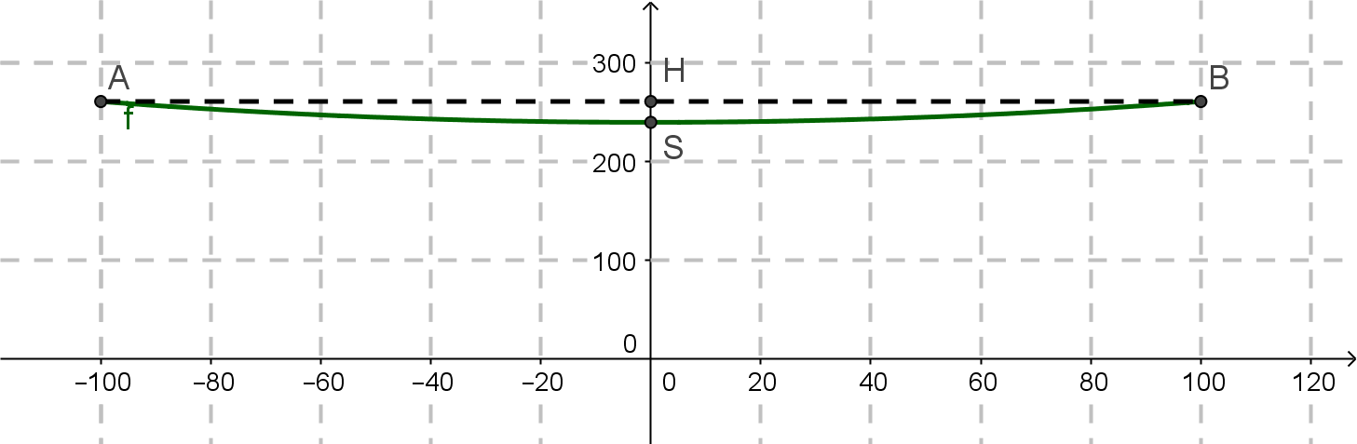
Exercice 1
On considère un câble électrique situé entre deux pylônes d’un réseau de transport d’électricité. Le câble décrit une courbe entre les deux points A et B de suspension des pylônes situés à une même hauteur et distants de 200 mètres. Cette courbe est la courbe représentative de la fonction $f$ définie sur l’intervalle $]-100 ;+100[$.
On considère que $f$ est une solution de l’équation différentielle (E) : ${57600×y}^{''}-y=0$ où $y$ est une fonction de la variable réelle $x$, définie et deux fois dérivable sur $]-∞;+∞[$, $y'$ la fonction dérivée de $y$ et $y''$ sa fonction dérivée seconde.
- Résoudre l’équation différentielle (E).
- Le minimum de la fonction $f$ est atteint en 0 et a pour valeur 240. Déterminer la solution de (E) qui modélise le câble électrique entre les points A et B. (Joker)
- La longueur $l$ de la portion de la courbe c entre le point S d’abscisse 0 et le point B d’abscisse 100 est donnée par $l=\int_{0}^{100}{\sqrt{1+f^{'}{\left(x\right)}^{2}}dx}$. (Joker)
A l’aide d’un logiciel de calcul formel, calculer la longueur entre les deux pylônes A et B.
$→$ Appeler le professeur pour valider vos résultats

Exercice 2
Une entreprise fabrique des barres de combustible pour des centrales électriques. Des pastilles de combustibles sont introduites dans des gaines qui servent à réaliser ces barres.
Dans cet exercice, les résultats approchés sont à arrondir à 10⁻³.
Partie A – Loi normale
Une gaine est considérée comme conforme pour le diamètre lorsque le diamètre intérieur exprimé en millimètres, appartient à l’intervalle [8,18 ; 8,48].
On note $X$ la variable aléatoire qui, à chaque gaine prélevée au hasard dans la production d’une journée, associe son diamètre intérieur.
On admet que $X$ suit la loi normale de moyenne 8,33 et d’écart type 0,09.
Calculer la probabilité qu’une gaine ainsi prélevée soit conforme pour son diamètre intérieur.
Partie B – Loi binomiale
On considère un stock important de gaines. On note $E$ l’événement : « une gaine prélevée au hasard dans le stock n’est pas conforme pour le diamètre intérieur ». On suppose que $p(E)=0,096$.
On prélève au hasard 50 gaines dans le stock pour vérification du diamètre intérieur. Le stock est suffisamment important pour que l’on puisse assimiler ce prélèvement à un tirage avec remise de 50 gaines. On considère la variable aléatoire $Y$, qui à tout prélèvement de 50 gaines ainsi définie associe le nombre de gaines, non conformes pour le diamètre intérieur, de ce prélèvement.
- Justifier que la variable aléatoire $Y$ suit une loi binomiale dont on précisera les paramètres.
- Calculer la probabilité que, dans un tel prélèvement, cinq gaines ne sont pas conformes pour le diamètre intérieur.
- Calculer la probabilité que, dans un tel prélèvement, au plus deux gaines ne sont pas conformes pour le diamètre intérieur.
$→$ Appeler le professeur pour valider vos résultats

Corrigé

Exercice 1
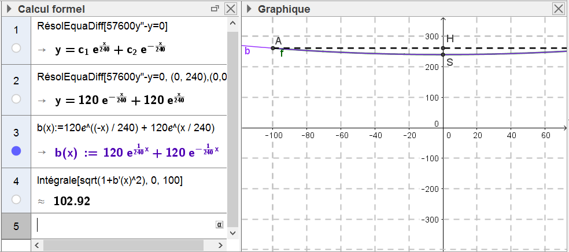

Exercice 2

Partie A
Avec une calculatrice, on trouve $P(8,18≤X≤8,48)≈0,904$.
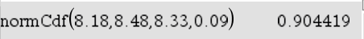
Partie B
- Chaque épreuve élémentaire, le tirage d’une gaine prise au hasard dans le stock, peut déboucher sur deux issues et deux issues seulement : la gaine n’est pas conforme avec une probabilité de 0,096 ou la gaine est conforme.
Chaque prélèvement de 50 gaines est constitué par la répétition 50 fois de façon identique et indépendante, de l’épreuve élémentaire, puisque le prélèvement est assimilé à un tirage avec remise.
Donc la variable aléatoire Y qui associe à ces tirages le nombre de gaines non conformes, suit une loi binomiale de paramètres n=50 et p=0,096.
- Avec une calculatrice on trouve $P\left(Y=5\right)≈0,184$.
- Avec une calculatrice on trouve $P\left(Y≤2\right)≈0,1295$.
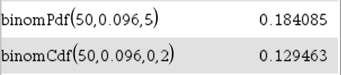

GRILLE NATIONALE D’ÉVALUATION EN MATHÉMATIQUES
BTS MS – Sous-épreuve E3 – U31
NOM : |  | Prénom :
Situation d’évaluation n°2 |  | Date de l’évaluation
1. Liste des contenus et capacités du programme évalués
Contenus | Etude de fonction, résolution d’équation différentielle, calcul intégral, loi normale, loi binomiale, intervalle de confiance
Capacités | Utilisation d’un logiciel de calcul formel, du tableur, d’une calculatrice
2. Évaluation
Compétences | Capacités | Questions de l’énoncé | Appréciation du niveau d’acquisition
S’informer | Rechercher, extraire et organiser l’information. | Ex1 : 2  Ex2 : A, B1, B3
Chercher | Proposer une méthode de résolution.  Expérimenter, tester, conjecturer. | Ex1 : 2
Modéliser | Représenter une situation ou des objets du monde réel.  Traduire un problème en langage mathématique. | Ex2 : B2
Raisonner, argumenter | Déduire, induire, justifier ou démontrer un résultat. Critiquer une démarche, un résultat. | Ex2 : B1
Calculer, illustrer, mettre en œuvre une stratégie | Calculer, illustrer à la main ou à l’aide d’outils numériques, programmer. | Ex1 : 1, 2, 3  Ex2 : A, B2, B3
Communiquer | Rendre compte d’une démarche, d’un résultat, à l’oral ou à l’écrit.  Présenter un tableau, une figure, une représentation graphique. | Ex2 : B1
 |  | TOTAL | / 10

Des appels (2 au maximum) permettent de s’assurer de la compréhension du problème et d’évaluer la communication orale et les capacités liées à l’usage des outils numériques. Sur les 10 points, 3 points sont consacrés à l’évaluation de l’utilisation des outils numériques dans le cadre de différentes compétences.
Le professeur peut utiliser toute forme d’annotation lui permettant d’évaluer par compétences.

